PENGABDIAN MASYARAKAT MELALUI KULIAH KERJA NYATA : PENERAPAN LITERASI DAN NUMERASI MELALUI KEGIATAN POJOK BACA CERIA DI SD NEGRI 3 SADAPAINGAN
Syaharani Putri Salsabila¹ , Nindia Agustin Azzahra², Sindi Aprilia³ , Hilma Anisyadi'ah⁴ , Rio Adistian⁵ , Nadia ayu Pratiwi⁶, Viki Rizki⁷ , Tri asih⁸ , Fauzan Zainal Abidin⁹, Fauzi Zainal Abidin¹⁰
Fakultas Pendidikan, Sosial, dan Teknologi
Universitas Muhammadiyah Kuningan
Alamat e-mail : syaharaniputrisalsabila@gmail.com¹ , nindiaazahra217@gmail.com² , sindi4012@gmail.com³, hilmaanissa7@gmail.com⁴, rioadstn7@gmail.com⁵, nadiaayu96423@gmail.com⁶, rizkivik22@gmail.com ⁷, triasihnews@gmail.com⁸ , fauzanzainalabidin27@gmail.com ⁹, fauzizainalalimin999@gmail.com ¹⁰

ABSTRACT
Basic education plays a crucial role in building the foundation of students’ literacy and numeracy skills. However, various reports indicate that literacy and numeracy levels in Indonesia remain relatively low, as reflected in UNESCO data and the PISA assessment results. This condition is also evident at SD Negeri 3 Sadapaingan, where both reading materials and numeracy media are still limited. To address this challenge, the Pojok Baca Ceria (Joyful Reading Corner) program was implemented through a Community Service Program (KKN) as an effort to foster a reading culture and improve students’ basic arithmetic skills. This study employed a community-based approach with several stages, including survey, socialization, implementation, evaluation, and documentation. The target group consisted of grade I–IV students, with the program being carried out over two weeks, two sessions per week. The results revealed a highly positive response from students since the beginning of the implementation. Lower-grade students were enthusiastic about reading illustrated storybooks and were able to retell the content, while upper-grade students showed interest in solving numeracy problems derived from reading texts. The presence of a well-decorated reading corner equipped with diverse learning materials successfully motivated students to engage in reading and practicing numeracy. Moreover, some students gradually developed the habit of reading independently outside the scheduled sessions. These findings are consistent with previous studies that highlight the effectiveness of reading corners in enhancing students’ motivation, independence, as well as literacy and numeracy skills. In conclusion, the Pojok Baca Ceria program at SD Negeri 3 Sadapaingan effectively improved students’ literacy and numeracy abilities while creating a creative and enjoyable learning atmosphere. This program is recommended to be developed further with the support of teachers, schools, and parents to ensure sustainability.

Keywords: Literacy, Numeracy, Reading Corner, Elementary School, Community Service
ABSTRAK
Pendidikan dasar merupakan fase penting dalam membangun fondasi kemampuan literasi dan numerasi siswa. Namun, berbagai laporan menunjukkan bahwa tingkat literasi dan numerasi di Indonesia masih rendah, sebagaimana terlihat dari data UNESCO dan hasil PISA. Kondisi ini juga tercermin di SD Negeri 3 Sadapaingan, dimana fasilitas bacaan dan media numerasi masih terbatas. Untuk menjawab tantangan tersebut, program Pojok Baca Ceria diterapkan melalui kegiatan Kuliah Kerja Nyata (KKN) sebagai upaya menumbuhkan budaya membaca dan meningkatkan keterampilan berhitung siswa. Penelitian ini menggunakan metode pengabdian masyarakat dengan tahapan survei, sosialisasi, penerapan, evaluasi, dan dokumentasi. Sasaran kegiatan adalah siswa kelas I–IV dengan pelaksanaan selama dua minggu, dua kali pertemuan dalam seminggu. Hasil kegiatan menunjukkan adanya respon positif dari siswa sejak awal pelaksanaan. Siswa kelas rendah lebih antusias membaca buku bergambar dan mampu menceritakan kembali isi bacaan, sedangkan siswa kelas tinggi tertarik mengerjakan soal numerasi berbasis cerita. Kehadiran pojok baca yang dihiasi ornamen edukatif dan koleksi bacaan bervariasi juga mendorong siswa lebih bersemangat belajar. Bahkan, beberapa siswa mulai terbiasa membaca mandiri di luar jam kegiatan. Temuan ini sejalan dengan berbagai penelitian sebelumnya yang menegaskan efektivitas pojok baca dalam meningkatkan motivasi belajar, kemandirian, serta keterampilan literasi-numerasi. Dengan demikian, dapat disimpulkan bahwa program Pojok Baca Ceria di SD Negeri 3 Sadapaingan efektif dalam meningkatkan kemampuan literasi dan numerasi sekaligus membangun suasana belajar yang kreatif dan menyenangkan. Program ini layak dikembangkan lebih lanjut dengan dukungan guru, sekolah, dan orang tua agar keberlanjutannya terjamin.

Kata Kunci: Literasi, Numerasi, Pojok Baca, Sekolah Dasar, KKN

A. Pendahuluan
Pendidikan dasar merupakan fondasi utama dalam membentuk kualitas generasi masa depan. Di tahap ini, anak-anak diperkenalkan pada kemampuan literasi dan numerasi sebagai keterampilan dasar yang akan mereka gunakan sepanjang hidup(Sadriani et al., 2023). Literasi tidak hanya berarti bisa membaca, tetapi juga meliputi kemampuan memahami, menganalisis, dan menggunakan informasi dari berbagai sumber. Sementara itu, numerasi mencakup keterampilan berpikir matematis, memahami angka, serta mengaplikasikan konsep hitungan dalam memecahkan persoalan sehari-hari (Silitonga et al., 2023).
Namun, realitas menunjukkan bahwa kemampuan literasi dan numerasi siswa di Indonesia masih tergolong rendah. Berdasarkan data UNESCO tahun 2017, Indonesia berada di peringkat 60 dari 61 negara dengan tingkat literasi yang memprihatinkan—hanya 1 dari 1000 orang yang rajin membaca (Karmila Karmila et al., 2023). Hasil survei Programme for International Student Assessment (PISA) 2018 juga menempatkan Indonesia di posisi ke-74 dari 79 negara dalam hal literasi membaca, matematika, dan sains(Sadriani et al., 2023). Kondisi ini diperparah oleh rendahnya motivasi membaca siswa sekolah dasar serta kuatnya pengaruh teknologi dan hiburan digital yang seringkali mengalihkan perhatian mereka dari aktivitas membaca(Oktadela et al., 2024).
Sebagai respon atas tantangan tersebut, pemerintah meluncurkan Gerakan Literasi Sekolah (GLS) pada 2015 sebagai bagian dari upaya meningkatkan budaya literasi di Indonesia. Salah satu bentuk konkret dari gerakan ini adalah menghadirkan Pojok Baca di sekolah dasar, yaitu sudut ruangan kelas yang menyediakan bahan bacaan menarik dan mudah diakses siswa(Karmila Karmila et al., 2023). Pojok baca tidak hanya bertujuan untuk membiasakan anak membaca, tetapi juga berfungsi sebagai media pembelajaran inovatif yang bisa dikaitkan dengan penguatan numerasi melalui aktivitas berhitung, analisis data sederhana, hingga permainan edukatif berbasis angka (Silitonga et al., 2023).
Sejumlah penelitian menunjukkan bahwa penerapan pojok baca mampu meningkatkan minat baca, motivasi belajar, sekaligus memberikan dampak positif pada keterampilan numerasi siswa. Di SDN Pampang, misalnya, program pojok baca terbukti meningkatkan kemandirian siswa hingga 65% dan kemampuan literasi-numerasi sebesar 55%(Sadriani et al., 2023). Penelitian lain di Pekanbaru juga menemukan bahwa pojok baca dapat menjadi sarana efektif untuk menumbuhkan keterampilan literasi berbahasa Inggris sekaligus numerasi dasar siswa sekolah dasar (Oktadela et al., 2024). Hal senada juga terlihat pada penerapan pojok baca di Jambi dan Maumere yang memberikan kontribusi signifikan dalam membangun generasi cerdas literasi dan numerasi(Rully Andi Yaksa et al., 2024).
Di SD Negeri 3 Sadapaingan, program serupa dikembangkan melalui kegiatan Pojok Baca Ceria. Konsep ini tidak hanya menghadirkan buku-buku bacaan sesuai usia, tetapi juga dirancang sebagai ruang belajar kreatif yang menghubungkan aktivitas membaca dengan penguatan numerasi. Anak-anak diajak membaca cerita, mendiskusikan isinya, sekaligus memecahkan soal numerik sederhana yang berkaitan dengan teks. Dengan pendekatan yang menyenangkan, Pojok Baca Ceria diharapkan mampu membentuk budaya membaca, meningkatkan kemampuan berpikir kritis, dan menumbuhkan rasa percaya diri siswa dalam berhitung.

B. Metode Penelitian
Kegiatan pengabdian kepada masyarakat ini dilaksanakan di SD Negeri 3 Sadapaingan, Kecamatan Panawangan, Kabupaten Ciamis, dengan rentang waktu 28 Juni hingga 5 September 2025. Metode pelaksanaan kegiatan melalui beberapa tahapan, yaitu survei, sosialisasi, penerapan, evaluasi, dan dokumentasi.

- Tahap survei dilakukan sebanyak dua kali melalui teknik wawancara dan observasi yang melibatkan kepala sekolah serta guru untuk memperoleh informasi awal terkait kondisi dan kebutuhan sekolah.
- Tahap sosialisasi diberikan kepada guru dan siswa dengan tujuan memberikan pemahaman mengenai program Pojok Baca yang ditempatkan di depan kelas sebagai sarana literasi membaca dan berhitung bagi siswa.
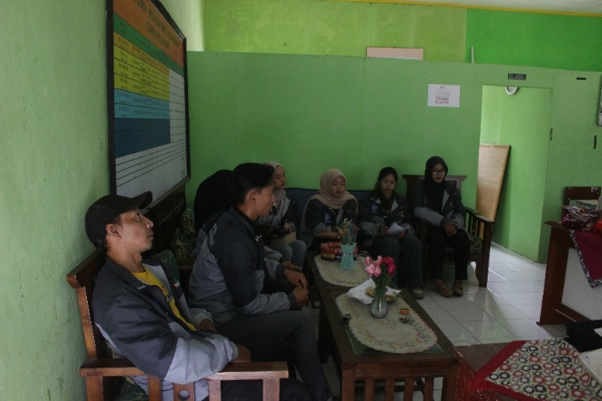
- Tahap penerapan dilaksanakan bersama mahasiswa KKN dan siswa di dalam kelas dengan memanfaatkan satu jam pertama pembelajaran untuk mengoptimalkan penggunaan Pojok Baca.
- Tahap evaluasi bertujuan menilai sejauh mana program Pojok Baca dapat terlaksana sesuai dengan tujuan yang direncanakan.
- Tahap dokumentasi dilakukan sebagai bukti fisik dan administrasi pelaksanaan kegiatan Pojok Baca di SD Negeri 3 Sadapaingan.

C.Hasil Penelitian dan Pembahasan
Kegiatan Pojok Baca Ceria yang dilaksanakan di SD Negeri 3 Sadapaingan menargetkan siswa kelas I hingga kelas IV sebagai sasaran utama. Hasil survei awal menunjukkan bahwa ketersediaan media literasi dan numerasi di ruang kelas masih sangat terbatas. Buku bacaan yang ada kurang bervariasi, sementara media numerasi hampir tidak ditemukan. Kondisi ini sejalan dengan temuan (Sadriani et al., 2023) yang menyatakan bahwa rendahnya sarana dan prasarana literasi menjadi salah satu faktor penghambat tumbuhnya budaya membaca dan berhitung di sekolah dasar. Oleh karena itu, tim KKN berupaya menyediakan pojok baca dengan rancangan yang lebih kreatif dan atraktif untuk mendorong minat belajar siswa.
Tahap survey dan sosialisasi terkait program pojok baca
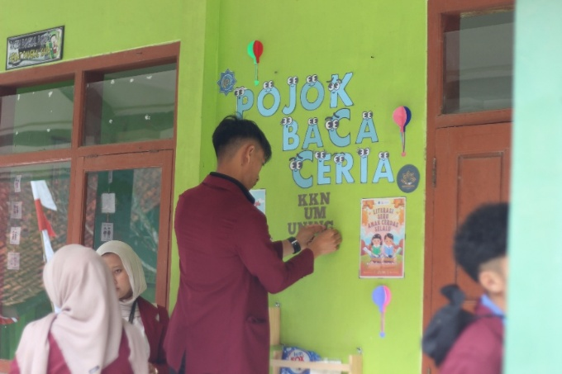
Setelah survey, kami merancang media literasi berupa buku bacaan bergambar, kartu huruf, dan ringkasan cerita sederhana yang dapat membantu siswa kelas rendah dalam memahami isi bacaan. Selain itu, pojok baca dihiasi dengan berbagai ornamen edukatif seperti poster, sehingga menciptakan suasana belajar yang menyenangkan. Penataan ini terbukti efektif, karena pada pelaksanaan awal siswa menunjukkan rasa penasaran yang tinggi untuk mencoba membaca dan menggunakan media yang tersedia. Hal ini memperkuat pernyataan(Karmila Karmila et al., 2023) bahwa penataan pojok baca yang menarik dapat menumbuhkan motivasi siswa dalam kegiatan literasi dan numerasi.
Tahap Penerapan

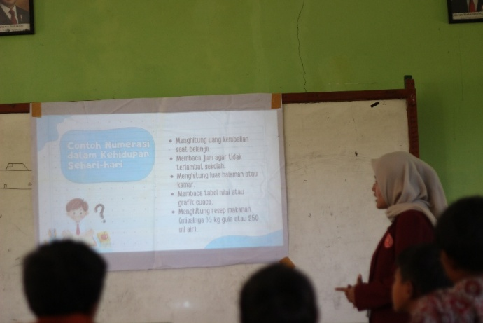
Respon siswa terhadap program ini terbilang sangat positif. Pada pertemuan pertama, terlihat antusiasme siswa yang begitu besar banyak di antara mereka yang langsung mengambil buku bacaan bergambar dan membacanya secara berkelompok. Siswa kelas I dan II merasa lebih mudah memahami cerita karena dibacakan dengan ekspresi oleh mahasiswa pendamping, kemudian diminta menceritakan kembali dengan bahasa sederhana. Sedangkan siswa kelas III dan IV lebih tertarik pada soal cerita numerasi yang menantang, misalnya menghitung jumlah benda dalam cerita atau melakukan operasi hitung sederhana berdasarkan teks bacaan. Fenomena ini sejalan dengan penelitian (Oktadela et al., 2024) yang menemukan bahwa keterpaduan literasi dan numerasi dalam pojok baca mendorong keterampilan berpikir kritis sekaligus meningkatkan motivasi belajar siswa.
Pelaksanaan kegiatan yang dilakukan dua kali dalam seminggu (setiap Selasa dan Kamis) selama dua minggu berturut-turut juga memberi dampak positif terhadap pembiasaan siswa. Guru mencatat bahwa beberapa siswa mulai memanfaatkan waktu istirahat untuk membaca secara mandiri, bahkan. Temuan ini memperkuat hasil penelitian (Rully Andi Yaksa et al., 2024) yang menyatakan bahwa pojok baca dapat menjadi sarana efektif dalam membangun kemandirian belajar serta menanamkan kebiasaan membaca berkelanjutan pada siswa sekolah dasar.
Tahap pelaksanaan
Secara keseluruhan, penerapan Pojok Baca Ceria di SD Negeri 3 Sadapaingan menunjukkan keberhasilan dalam mengintegrasikan literasi dan numerasi melalui pendekatan yang kreatif dan menyenangkan. Selain meningkatkan minat baca, kegiatan ini juga mengembangkan kemampuan numerasi siswa melalui soal-soal berbasis cerita. Dengan dukungan guru dan lingkungan kelas yang kondusif, pojok baca berpotensi menjadi strategi jangka panjang untuk memperkuat budaya literasi dan numerasi di sekolah dasar.

E. Kesimpulan
Program Pojok Baca Ceria yang diterapkan di SD Negeri 3 Sadapaingan terbukti memberikan kontribusi positif dalam meningkatkan kemampuan literasi dan numerasi siswa kelas I–IV. Hasil pengamatan awal menunjukkan bahwa ruang kelas masih kekurangan sarana bacaan maupun media numerasi. Setelah dilakukan penataan pojok baca yang lebih menarik dengan penyediaan buku cerita bergambar, kartu huruf, soal cerita, serta hiasan edukatif, siswa tampak sangat antusias sejak kegiatan pertama dilaksanakan. Pelaksanaan program yang dilakukan secara rutin dua kali setiap minggu memberikan dampak nyata dalam membentuk kebiasaan membaca, memperkuat pemahaman terhadap teks, sekaligus mengasah keterampilan berhitung sederhana. Antusiasme siswa terlihat dari keterlibatan aktif mereka dalam kegiatan membaca bersama, menceritakan kembali isi bacaan, hingga menyelesaikan latihan numerasi berbasis teks. Lebih jauh, sejumlah siswa bahkan mulai terbiasa membaca secara mandiri di luar jadwal kegiatan. Oleh karena itu, dapat disimpulkan bahwa Pojok Baca Ceria bukan hanya sekadar fasilitas tambahan, melainkan strategi yang efektif untuk menumbuhkan budaya literasi dan numerasi di sekolah dasar. Keberlanjutan program ini sangat penting dengan dukungan penuh dari guru, pihak sekolah, serta keterlibatan orang tua, sehingga tercipta lingkungan belajar yang kondusif, kreatif, dan menyenangkan bagi peserta didik.

DAFTAR PUSTAKA
Karmila Karmila, Winda Winda, Ayuni Ayuni, & Rimasi Rimasi. (2023). Peningkatan Literasi Dan Numerasi Siswa Kelas IV Melalui Program Pojok Baca di SDN Aimitat, Desa Urungpigang, Kecamatan Wailiti. Jurnal Sadewa : Publikasi Ilmu Pendidikan, Pembelajaran Dan Ilmu Sosial, 1(4), 318–325. https://doi.org/10.61132/sadewa.v1i4.271
Oktadela, R., Elida, Y., Efendi, A., Ismail, S., & Shalawati, S. (2024). Meningkatkan Literasi dan Numerasi Melalui Program Pojok Baca Pada Siswa SD IT Diniah Pekanbaru. Journal Of Human And Education (JAHE), 4(6), 1396–1401. https://doi.org/10.31004/jh.v4i6.2106
Rully Andi Yaksa, R., Zulfikar, M., Amalianita, B., Niki Kusaini, U., & Usmanto, H. (2024). Pojok Baca Gen Cerdas: Membangun Generasi Cerdas Literasi dan Numerasi di SD Negeri 010 Kelurahan Tahtul Yaman Kecamatan Pelayangan Kota Jambi. Wahana Dedikasi: Jurnal PkM Ilmu Kependidikan, 7(2), 352–359. https://doi.org/10.31851/wdk.v7i2.17143
Sadriani, A., Arifin, I., GH, M., & Adminira Ruslan, Z. (2023). Peningkatan Literasi dan Numerasi Siswa Melalui Program Pojok Baca di SD Negeri Pampang. Ininnawa : Jurnal Pengabdian Masyarakat, 1(1), 30–36. https://doi.org/10.26858/ininnawa.v1i1.126
Silitonga, H., Manalu, S., Manalu, S., Tarihoran, T., & ... (2023). Penerapan Literasi dan Numerasi Melalui Kegiatan Pojok Baca di SD Negeri 104241 Syahmad. Jurnal Pendidikan …, 7, 73–78. https://www.jptam.org/index.php/jptam/article/view/5741%0Ahttps://www.jptam.org/index.php/jptam/article/download/5741/4822

